Kubisme
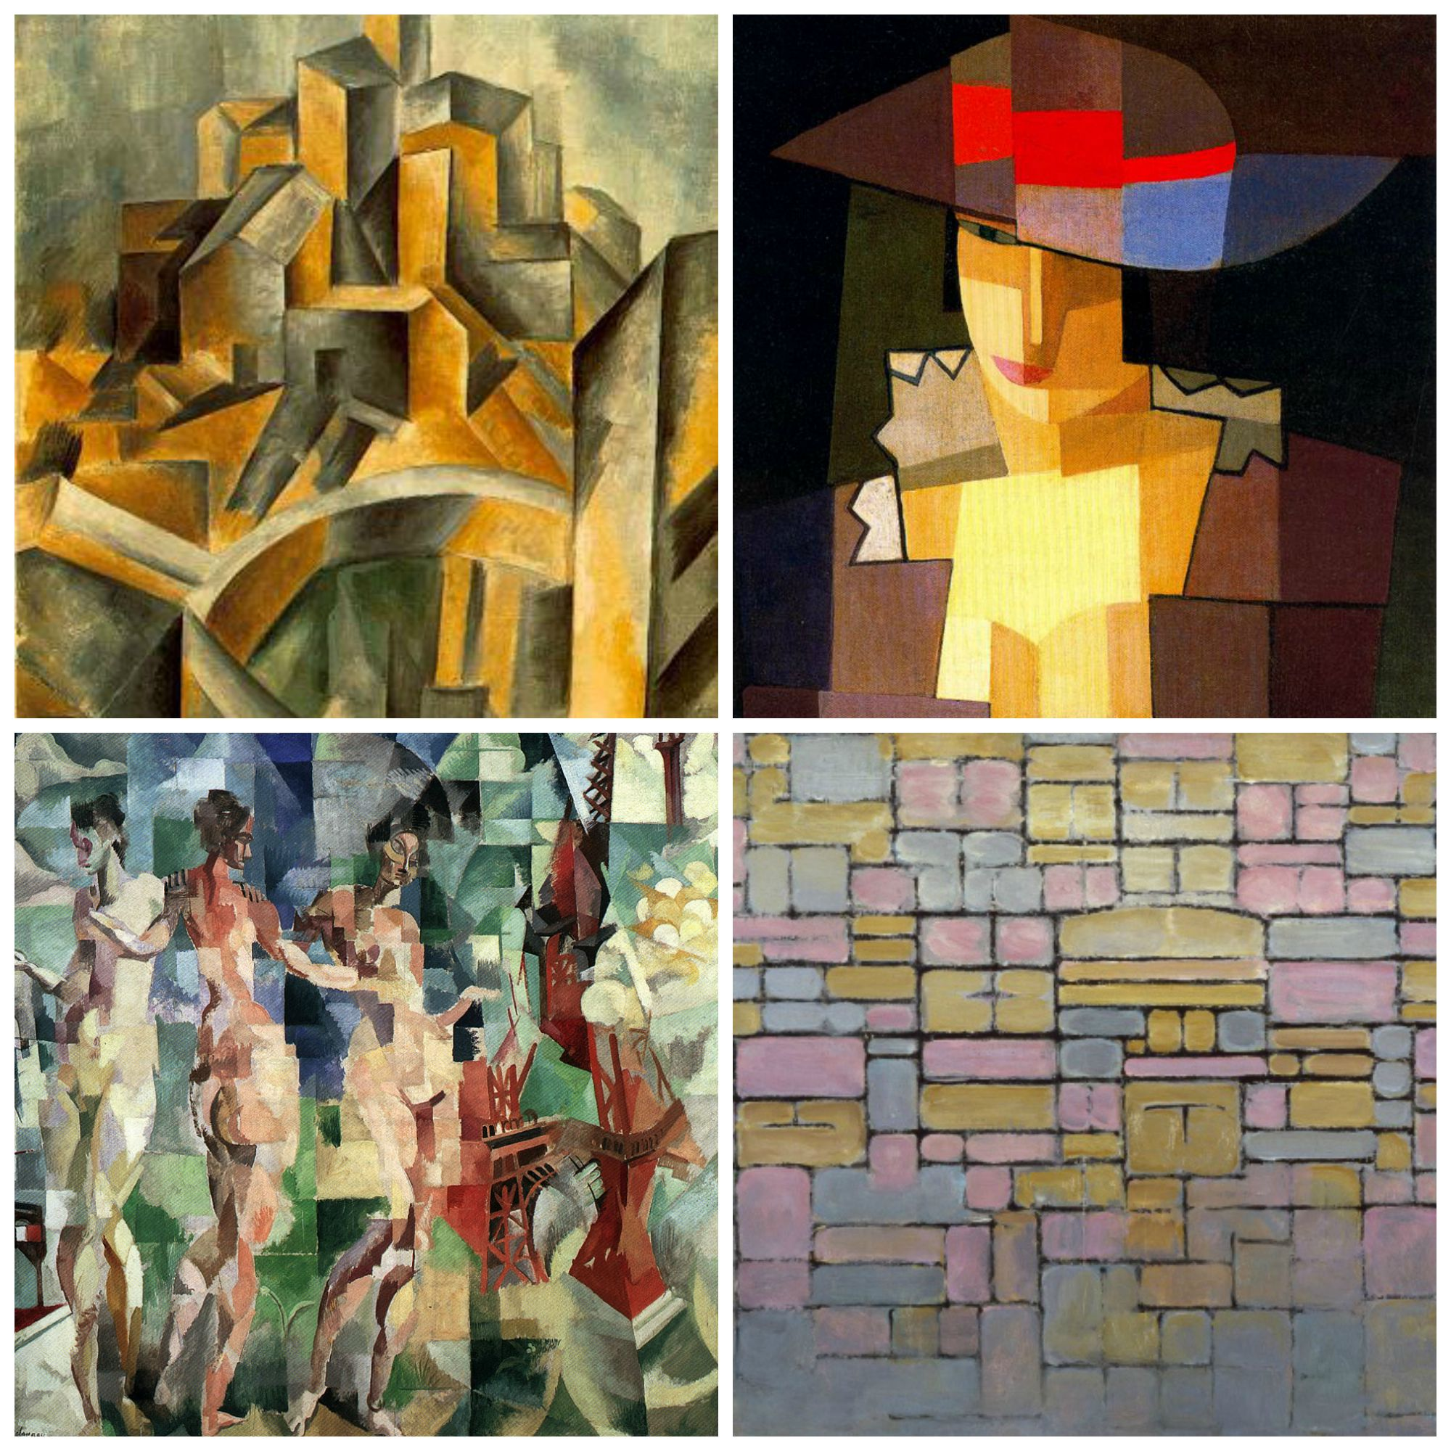
KunstAlgemeen, KUA.

Inhoudsopgave.
- Het kubisme.
  - De kenmerken van deze stroming.
  - Wanneer is de stroming ontstaan?
  - Hoe is deze stroming ontstaan?
- Kunstenaars.
  - Pablo Picasso.
  - Lyonel Feininger.
  - Jacques Villon.
- Mijn mening over deze kunststroming.
- Afbeeldingen informatie.
- Bronnenlijst.

- Het kubisme.
  - De kenmerken van het kubisme.
Het kubisme staat bekend om heel veel dingen, zo staat het bekend om zijn afgevlakte volume, dit betekent dat het is getekend of gevormd als een plat figuur. Ook staat het kubisme bekend om zijn verwarrend perspectief, het gaat mensen verwarren vanuit het punt waarvan af ze kijken, het brengt mensen aan het twijfelen en zet mensen aan het denken. In kubistische werken wordt ook gebruik gemaakt van collages, hierin worden meestal afbeeldingen samen geplaatst op een vel of doek, die over hetzelfde onderwerp gaan. Kubisme staat ook bekend om het werken vanuit meerdere standpunten, zo kan een tafel niet alleen van vooraf worden getekend of geschilderd bijvoorbeeld, maar ook van bovenaf of van onderaf. Ook wordt er bij kubistische werken vaak gebruik gemaakt van stillevens, dit kan bijvoorbeeld een vaas met bloemen zijn die je schildert, dan heb je een stilleven geschilderd, een stilleven moet iets zijn dat niet leeft, nou leven bloemen in principe wel, maar het gaat erom dat het iets is dat niet zomaar weg kan gaan of lopen. Verder wordt er nog in het kubisme gebruik gemaakt van analysen en ook wordt er gebruik gemaakt van synthetische materialen, dit zijn materialen die niet gemaakt zijn van natuurlijke grondstoffen. Dit zijn de kenmerken van het kubisme, door deze dingen kan je kubistische werken herkennen.
  - Wanneer is deze stroming ontstaan?
Het kubisme is een stroming van de moderne kunst van het begin van de 20e eeuw. Het kubisme had zijn grootste succes tussen 1906 tot ongeveer 1920. Maar het kubisme wordt eigenlijk opgedeeld in drie periodes, namelijk het geometrisch, analytisch en synthetisch kubisme. Het geometrische kubisme was van 1907 tot 1909. Daarna had je het analytische kubisme, dit was van 1910 tot en met 1912. Hier na kreeg je het synthetische kubisme, dit is begonnen na 1913. Tussen deze tijden is het kubisme ontstaan.

  - Hoe is deze stroming ontstaan?
De naam kubisme is ontstaan door Louis Vauxcelles, hij gebruikte op de tentoonstelling van de beroemde schilder Braque in 1908 de spotnaam ‘cubes’. Hij noemden de werken van Braque ‘bizarreries cubiques’. Hieruit is de naam van deze stroming ontstaan, het kubisme. De voorloper van het kubisme was Paul Cézanne, hij zei al in de 19e eeuw dat de natuur in feite was opgebouwd uit bollen, kegels en cilinders. Meestal zegt men dat de kunststroming kubisme is ontstaan in 1907 in Frankrijk, met een schilderij van Pablo Picasso, genaamd; ‘Les Demoiselles d’Avignon’. Samen met George Braque ontwikkelde hij de nieuwe kunststroming, deze kunststroming werd snel gevolgd door meerdere kunstenaars. Kunstenaars begonnen de realistische vormen los te laten en begonnen dingen uit te beelden met kubussen, bollen en cilinders. Wel gaat het schilderij meestal over een onderwerp uit de realiteit, maar is dit moeilijk terug te zien in het kunstwerk. In eerste instantie lijken kubistische kunstwerken op een schilderij bestaande uit meetkundige voorwerpen, maar door langer te kijken en je verbeelding te gebruiken zie je toch dat er bijvoorbeeld een vrouw wordt afgebeeld, dit was het geometrische kubisme. Bij het analytische kubisme werd er vooral gebruik gemaakt van overlappingen, collages en verschillende perspectieven. Zo schilderde Picasso en Braque kleine delen van hun kunstwerk om die vervolgens op elkaar te plakken en er een kunstwerk van te maken. Na het analytische kubisme kwam het synthetische kubisme, hierin kwam de realiteit weer meer naar voren. In het synthetische kubisme kwamen weer kleuren naar voren, het leek vaak bij kunstwerken of ze voortgebracht waren door knip- en plakwerk uit allerlei materialen. Door de weg van deze periodes is het kubisme eigenlijk ontstaan.
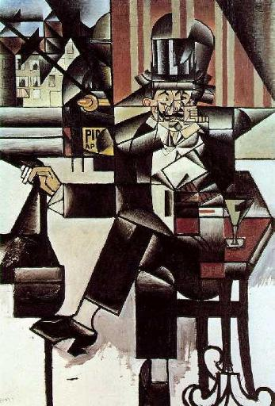

2.0 Kunstenaars.
- 2.1 Pablo Picasso.
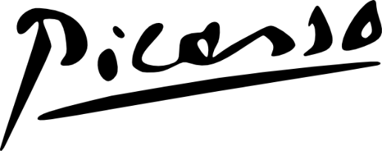
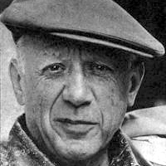
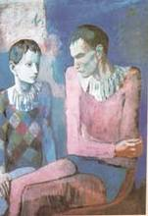
Pablo Picasso is een kunstenaar, zijn echte naam is Pablo Diego José Francisco de Paula Juan Nepomuceno Maria de los Remedios Cipriano de la Santísma Trinidad Ruiz y Picasso. Naast dat Pablo Picasso een kunstenaar was, was hij ook nog een tekenaar, beeldhouwer, grafisch kunstenaar, sieradenontwerper en keramist. Pablo Picasso was het eerste kind van José Ruiz Blasco en Maria Picasso López. Hij heeft zijn hele lange naam te danken aan onder andere het Spaanse naam stelsel, maar ook aan de traditie dat een kind een aantal voornamen moet hebben die verwijzen naar heiligen. Pablo Picasso’s vader was zelf ook een kunstenaar, tekenleraar en conservator. Pablo Picasso was geen enig kind hij had twee jongere zussen, Lola en Conchita. Pablo Picasso heeft gedurende zijn leven meerdere vrouwen gehad, deze vrouwen waren vaak ook schildersmodel van Picasso. In de werken van Pablo Picasso is te zien dat Pablo Picasso ook verliefd werd op andere vrouwen, dit kun je zien aan de wisseling van stijlen. Op 4 februari 1921 kreeg Pablo Picasso zijn eerste kind samen met Olga Khokhlova, zijn eerste kind heette Paulo Picasso. Er zijn schilderijen waar Paulo Picasso model voor is geweest dit is onder andere het schilderij ‘Paulo als Harlekijn’ en ‘Paulo op een ezel’. Pablo Picasso heeft ook nog een tweede kind gekregen namelijk Maya Widmaier-Picasso, Maya heeft wel een andere moeder als Paulo, namelijk Marie-Thérèse Walter. Van Marie-Thérèse Walter zijn ook kunstwerken gemaakt onder andere het beeldhouwwerk ‘Maya à la poupée’. Pablo Picasso heeft gestudeerd aan de kunstacademie in Madrid. In 1900 maakte Pablo Picasso zijn eerste reis naar Parijs, dat destijds de kunsthoofdstad van Europa was. Daar ontmoette hij de journalist en dichter Max Jacob, hij heeft Picasso geholpen met het leren van de Franse taal en alles te leren over de Franse literatuur. Picasso en Max leefde samen in een appartement, het waren tijden van armoede, kou en wanhoop waarin ze leefden, veel van Picasso’s werken werden verbrand tegen de kou, waardoor veel van zijn werken verloren zijn gegaan. De eerste vijf maanden uit het jaar 1901 heeft Picasso in Madrid gewoond. Daar heeft hij samen met Francisco de Asis Soler het tijdschrift ‘Arte Joven’ opgericht, er verschenen vijf nummers van dit tijdschrift. Waarbij Soler de artikelen schreef en Picasso de illustraties maakte. Het eerste nummer van het tijdschrift is gepubliceerd op 31 maart 1901, vanaf toen begon Picasso zijn werk ook daadwerkelijk te signeren met Picasso. Hiervoor signeerde hij zijn werk met Pablo Ruiz y Picasso. Dit was het begin van zijn carrière, die hierna vergroot werd. Picasso’s carrière kan je verdelen in verschillende periodes. Zo had je de blauwe periode dit was in de tijd dat Picasso in Parijs woonde. Hij maakte sombere schilderijen, met donkere kleuren, hij gebruikte vooral de kleuren blauw, groen, zwart en paars. De kleuren symboliseren de kou, de dood en de kwetsbaarheid van het bestaan. Picasso heeft in de blauwe periode onder andere het schilderij ‘Desemparats’ en ‘The Madman’ gemaakt. Ook had Picasso een roze periode, in de periode werd hij bekender en kreeg hij zijn eerste successen. Aan het einde van de blauwe periode kreeg hij een relatie met Fernande Olivier, waarin hij overging in de roze periode. In de periode was Picasso minder somber, dit kon je merken aan zijn schilderijen, hij maakte in deze periode gebruik van zachte tinten blauw en roze. Omdat hij zoveel roze gebruikte in zijn kunstwerken uit deze periode heet deze periode ook ‘de roze periode’. In deze periode zijn zijn kunstwerken vaak geïnspireerd op het circus dat Picasso vaak samen met Fernande bezocht. Kunstwerken die hij in deze periode heeft gemaakt zijn ‘Portret van Señora Canals’ en ‘Circusartiest en jongen’.
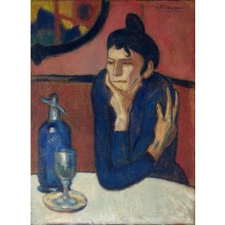
Daarna had Picasso zijn kubistische periode, de periode die het belangrijkst is in dit werkstuk. Picasso kwam in Parijs in aanraking met Afrikaanse en Polynesische beeldhouwwerken, die hem inspireerden om totemfiguren en maskers te gebruiken in zijn schilderijen. Picasso experimenteerde steeds meer met nieuwe technieken en ging steeds meer schilderen in de geometrische stijl. Door een hardere en strakkere wijze van uitdrukking en het gebruik van meerdere dikke lagen verf ontstond een nieuwe stijl genaamd; het Kubisme. Picasso wordt samen met Georges Braque gezien als uitvinder van deze moderne kunststroming. Werken die Picasso heeft gemaakt in zijn kubistische periode zijn ‘Les Demoiselles d’Avignon’ en ‘Blanquita Suárez’. Na de kubistische periode kwam zijn klassieke periode, in deze periode brak de Eerste Wereldoorlog uit. Doordat de Eerste Wereldoorlog uitbrak moesten veel vrienden van Picasso in het leger, hierdoor voelde Picasso zich eenzaam. In 1915 overleed zijn geliefde ook nog eens, waardoor hij zich nog meer eenzamer ging voelen. Picasso kon zich niet meer concentreren op zijn kunstwerken en werd depressief. In 1917 ging Picasso met Jean Cocteau mee naar Rome, waar hij onder andere decors en kostuums ging ontwerpen voor een Russisch balletgezelschap. Picasso ging zich verdiepen in de klassieke kunst en trouwde met iemand van het balletgezelschap. Door Picasso’s nieuwe vrouw werd hij een kunstenaar voor hogere kringen, dit zijn mensen van bijvoorbeeld adel. Picasso maakt schilderijen die leken op de stijl van de renaissance en het neoclassicisme, zo schilderde hij het schilderij ‘De Absintdrinker’ en ‘Zelfportret’. Na de klassieke periode kwam de surrealistische periode, deze ontstond tussen 1925 en 1930 in Europa. Deze periode werd uiteindelijk net zo belangrijk als het kubisme. Picasso ging in deze periode verder met het experimenteren met vormen, kleuren en stijlen. Een voorbeeld van een surrealistisch werk van Picasso is het schilderij ‘De Dans’. Door de surrealistische periode kwam Picasso ook terecht bij de abstracte periode. Dit is de meest bekende periode en deze periode wordt ook wel de Picasso-stijl genoemd. Voorbeelden van abstracte werken van Picasso zijn ‘Abstract Hoofd’ en ‘Abstract Portret’. Dan krijg je nog de latere periode, in de laatste levensjaren van Picasso is hij echt een beroemdheid geworden, maar Picasso wou niet te veel aandacht en trok zich terug uit de publiciteit om zich te richten op zijn kunstwerken.
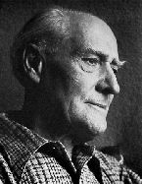
2.2 Lyonel Feininger.
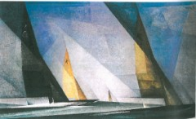
Lyonel Feininger was een Amerikaanse kunstschilder en karikaturist. In de werken van Lyonel Feininger kun je dingen van het kubisme, het expressionisme maar ook het maniërisme terug zien. Feiningers ouders zijn beide van Duitse afkomst. Maar Feininger zelf is opgegroeid in New York. Feininger heeft zelf meer dan 50 jaar in Duitsland gewoond. En is in 1901 getrouwd met Clara Fürst, dochter van de schilder Gustav Fürst. Samen kregen ze twee dochters, maar in 1905 ontmoette hij een nieuwe vrouw, Julia Berg. Hij scheidde met Clara en trouwde in 1908 met Julia, samen met Julia heeft hij ook meerdere kinderen. Waaronder Andreas Feininger een beroemde fotograaf. In 1886 is hij naar Berlijn gestuurd om te studeren aan het conservatorium, maar Lyonel Feininger had zelf meer interesse in kunst dan in muziek. In 1894 is hij als karikaturist begonnen voor Duitse, Franse en Amerikaanse tijdschriften. In 1906 publiceerde Feininger strips voor Chicago Tribune, maar na een paar maanden stopte hij daar al mee, omdat hij onenigheid had met de uitgevers, ondanks dat de strips vrij populair waren. Feininger is in 1907 begonnen met schilderen, maar in 1911 werden al zes werken van hem tentoongesteld op de Parijse Salon des Indépendants. En na uitgenodigd zijn door Franz Marc deelde hij in 1913 ook mee aan een tentoonstelling van Der Blaue Reiter. De eerste tentoonstelling die alleen van hem was vond plaats op 2 september 1917, in galerij ‘Der Sturm’. In 1918 had hij weer een tentoonstelling die alleen van hem was en die vond plaats in München. In 1918 ging hij ook bij een kunstenaarsgroep genaamd de ‘Novembergruppe’ daar leerde hij Walter Gropius kennen.

2.3 Jacques Villon.
Jacques Villon was een Franse kunstschilder, zijn echte naam was Gaston Duchamp. Villon noemde zichzelf ook wel impressionistisch kubist. Duchamp was het oudste kind uit een kunstenaarsgezin van zes kinderen, zijn broer Raymond-Duchamp-Villon was een beeldhouwer, zijn andere broer Marcel Duchamp was een schilder en zijn zus Suzanne Duchamp was een schilderes. In 1894 naam Gaston Duchamp de naam van zijn geliefde dichter Jacques Villon over als schuilnaam, hij liet zich voortaan dus Jacques Villon noemen. Jaqcues Villon studeerde rechten, maar dit gaf hij al snel op om de kunstenaarsrichting in te slaan. Hij volgde eerst een tekenopleiding in Montmartre, in het atelier van Cornon. Uiteindelijk in 1906 vestigde hij zich in Puteaux, daar probeerde hij voorzichtig het cézanniaans kubisme uit. Gaston kwam bij de Puteaux-groep, deze groep kwam in het synthetisch kubisme vrij ver. In 1912 werden alle schilderijen van Gaston verkocht aan het Amerikaanse publiek op de Armory Show. In 1956 kreeg hij een grote opdracht om 5 kartons voor glasramen in de Sacré-Coeur-kapel van de kathedraal in Metz uit te werken. Jacques Villon oftewel Gaston Duchamp is overleden op 86-jarige leeftijd.
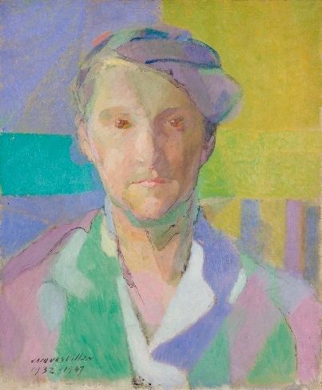

3.0 Mijn mening over deze kunststroming.
Ik vind het kubisme een heel bijzondere kunststroming. Kunstenaars kunnen door middel van vooral gekleurde en verschillende vlakken een heel mooi beeld vormen. Het is in sommige gevallen moeilijk om te zien wat het is, maar dat heeft ook wel weer iets, omdat je dan meer tijd moet nemen om naar het kunstwerk te kijken. Sommige kubistische werken zijn totaal niet mijn smaak en vind ik ook niet mooi, maar andere werken vind ik wel weer wat hebben. Ik vind ook de onderwerpen van kubistische kunstwerken niet zo interessant, het spreekt me niet zo aan. Ook vind ik de kleuren die worden gebruikt niet zo mooi.

4.0 Afbeeldingen informatie.
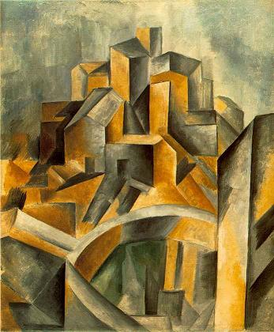
Dit is ‘Het reservoir’, van Pablo Picasso.
Het schilderij is gemaakt in 1909.
De techniek die is gebruikt is, olieverf op canvas. De afmetingen van dit schilderij zijn; 24 1/8 x 20 1/8 "(61,5 x 51,1 cm). Momenteel is dit werk niet te zien.

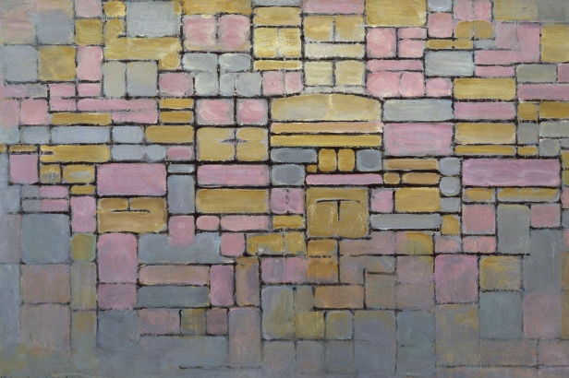
Dit is ‘Beelddrager’, van Piet Mondriaan. Het schilderij is gemaakt in 1914. De techniek die is gebruikt is, olieverf op doek. De afmetingen van dit schilderij zijn 54,8 x 85,3 cm. Het schilderij heeft gehangen in New York in het Museum of Modern Art en als het goed is hangt dit schilderij daar nog steeds.

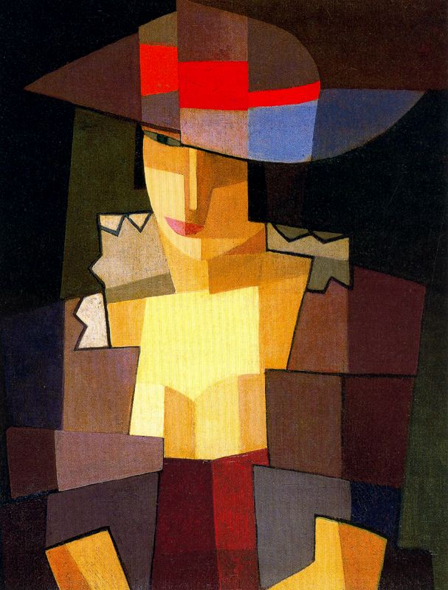

Dit is ‘Pensierosa’ van Emilio
Pettoruti. Het schilderij is gemaakt
in 1920. De techniek die is gebruikt
is olieverf op karton op doek geplakt.
De afmetingen van dit schilderij zijn
64 x 69 cm. Het schilderij hangt bij
de collectie ‘Natalia Köhem’ in
Buenos Aires.

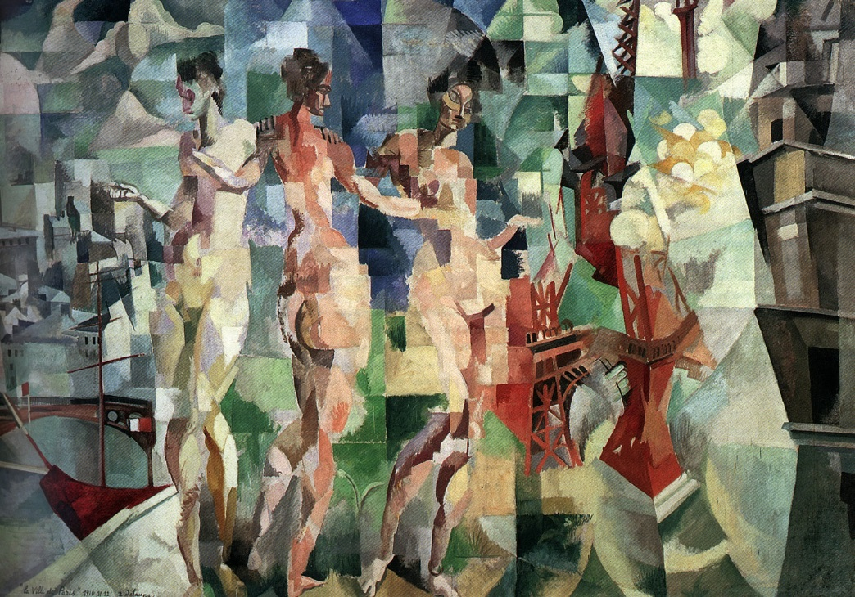
Dit is ‘De stad parijs’ van Robert Delaunay. Het schilderij is gemaakt in 1910. De techniek die is gebruikt is olieverf op doek. De afmetingen van dit schilderij zijn 267 x 406 cm. Het schilderij hangt in Centre Pompidou Parijs.

Dit is ‘Man in een café’ van Juan Gris (José Victoriano González Pérez). Het schilderij is gemaakt in 1912. De techniek die is gebruikt is olieverf op doek. De afmetingen van dit schilderij zijn 50 1/4 x 34 3/4 inch (127,6 x 88,3 cm) in lijst: 53 1/2 x 37 5/8 x 2 1/4 inch (135,9 x 95,6 x 5,7 cm). Het schilderij is momenteel niet te zien.

Dit is Pablo Picasso. Deze foto is gemaakt in 1962.

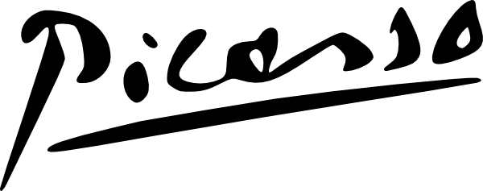
Picasso’s handtekening.

Dit is ‘Circusartiest en jongen’ van Pablo Picasso. Het schilderij is gemaakt in Parijs in 1905. Het is geschilderd met goache op karton. De afmetingen van dit schilderij zijn 105 x 76 cm. Het schilderij hangt momenteel nergens.

Dit is ‘De Absintdrinker’ van Pablo Picasso. Het schilderij is gemaakt in 1901. De techniek die is gebruikt is olieverf op doek. De afmetingen van dit schilderij zijn 54 x 73 cm. Het is niet bekend waar het schilderij momenteel hangt.

Dit is een foto van Lyonel Feininger.

Dit is ‘Segelboote’ van Lyonel Feininger. Het schilderij is gemaakt in 1929. Meer informatie heb ik niet kunnen vinden over dit schilderij.
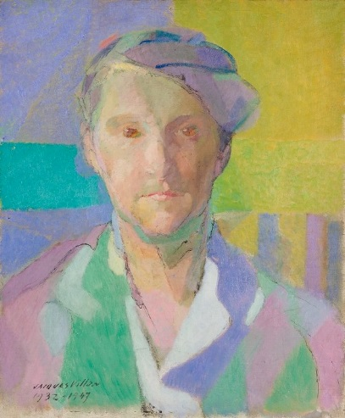
Dit is ‘Magda Pach’ van Jacques Villon. Het schilderij is gemaakt in 1932-1947. De afmetingen van dit schilderij zijn 21 ¾ x 18 ¼ in. (55.2 x 46.4 cm). Het hangt momenteel in het Minneapolis Institute of Art.

5.0 Bronnenlijst.
., J. (z.j.). Spreekbeurt Kunstgeschiedenis. Geraadpleegd van http://www.scholieren.com/spreekbeurt/32321
Analytisch. (z.j.). Geraadpleegd van http://www.encyclo.nl/begrip/Analytisch
Hoogtijdagen. (z.j.). Geraadpleegd van http://www.encyclo.nl/begrip/hoogtijdagen
Jacques Villon. (2014, 11 december). Geraadpleegd van https://nl.wikipedia.org/wiki/Jacques_Villon
Kubisme. (2015, 15 juni). Geraadpleegd van https://nl.wikipedia.org/wiki/Kubisme#Kenmerken
Lyonel Feininger. (2015, 21 april). Geraadpleegd van https://nl.wikipedia.org/wiki/Lyonel_Feininger
Oervorm. (z.j.). Geraadpleegd van http://www.encyclo.nl/begrip/OERVORM
Pablo Picasso. (2015, 10 september). Geraadpleegd van https://nl.wikipedia.org/wiki/Pablo_Picasso
Perspectief. (z.j.). Geraadpleegd van http://www.encyclo.nl/begrip/perspectief
Philadelphia Museum of Art. (z.j.). Man in a Café. Geraadpleegd van http://www.philamuseum.org/collections/permanent/51698.html
Photo Editor. (z.j.). Geraadpleegd van https://www.picmonkey.com/
Samenvatting Kunstgeschiedenis. (2008, 4 december). Geraadpleegd van http://www.scholieren.com/samenvatting/32005
Structuur. (z.j.). Geraadpleegd van http://www.encyclo.nl/begrip/structuur
Synthetisch. (z.j.). Geraadpleegd van http://www.encyclo.nl/begrip/Synthetisch
literatuur. (z.j.). Geraadpleegd van http://www.encyclo.nl/begrip/literatuur
Werkstuk CKV Kubisme. (2005, 5 september). Geraadpleegd van http://www.scholieren.com/werkstuk/22942
Wieman, D. (2009, 02 maart). Schilderstijl: Het Kubisme. Geraadpleegd van http://kunst-en-cultuur.infonu.nl/diversen/32668-schilderstijl-het-kubisme.html
inwijden. (z.j.). Geraadpleegd van http://www.encyclo.nl/begrip/inwijden
kubisme / moderne kunst. (z.j.). Geraadpleegd van http://kunstgeschiedenis.jouwweb.nl/kunst-in-de-20-eeuw/kubisme-futurisme1

